附件3：
学生社区党工委系统-溪水行动使用说明(教师版)
一、系统登录
登录账号为教师工号，密码为新版统一身份认证密码。电脑端地址为：https://xyt-wx.cumt.edu.cn/login（首页-奖助管理系统-溪水行动-点击“新增溪水行动”），移动端已嵌入“矿大微学工”小程序（微学工-功能-教师服务-贫困建档）。
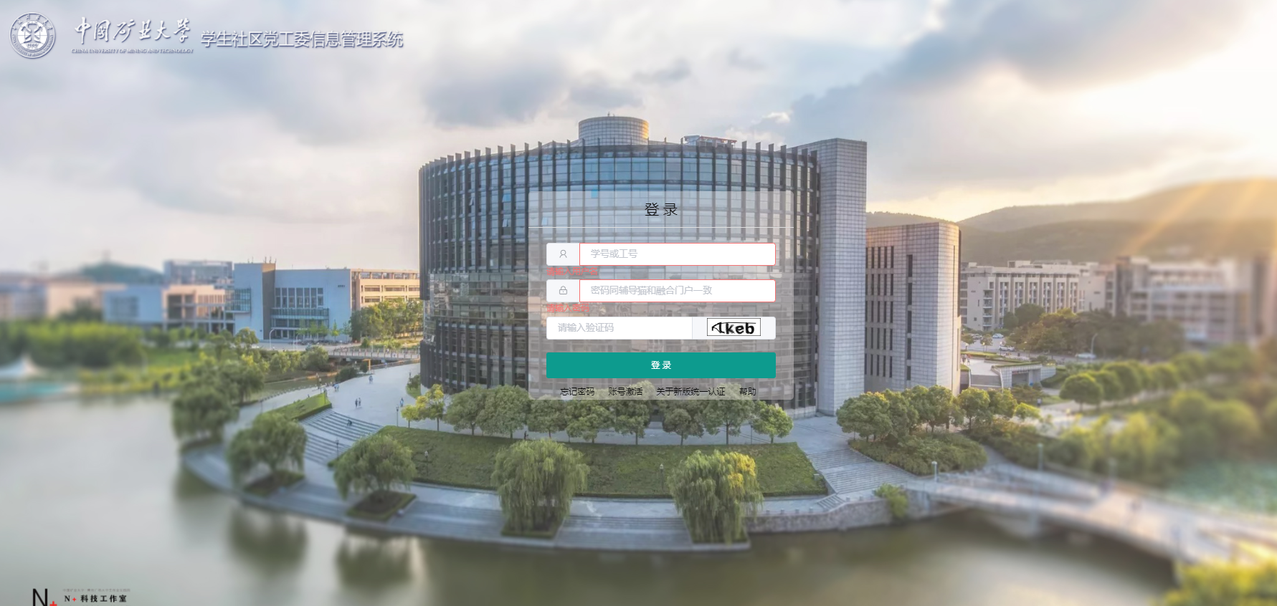
二、上传走访小结
各学院负责老师在PC端/移动端登录系统后，可在奖助管理系统-溪水行动模块上按照学号/姓名搜索，对暑期线下线上走访慰问学生情况小结如实填写上传，借此完善家庭经济困难学生档案。
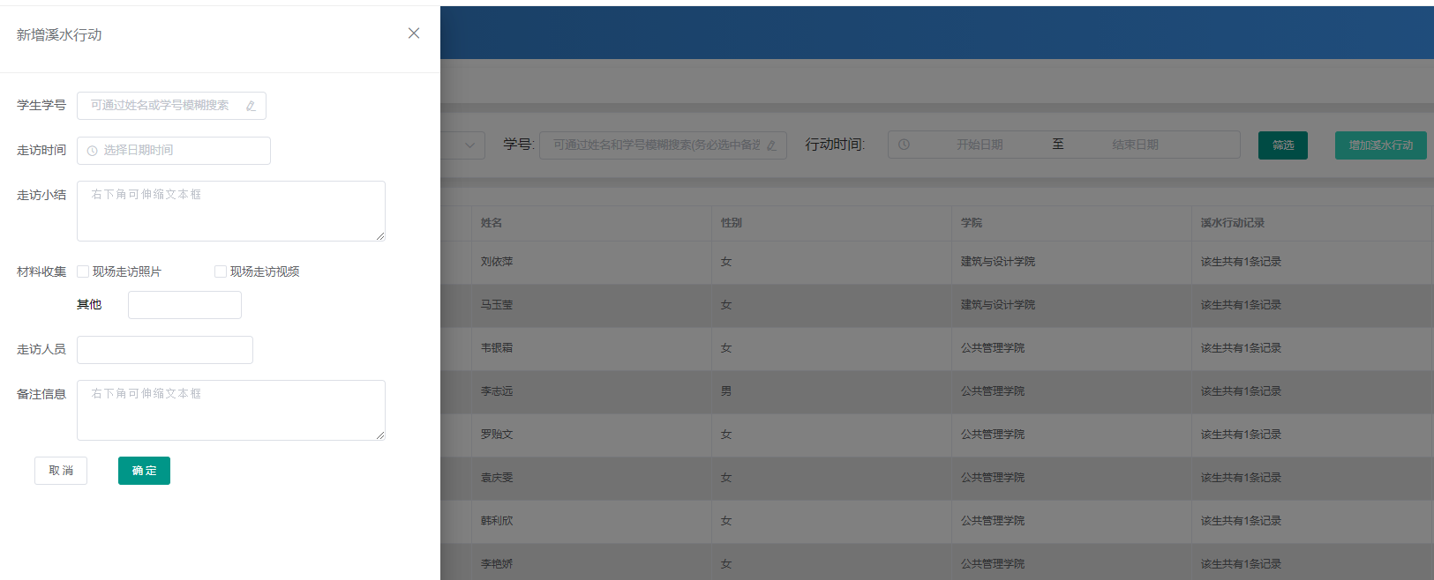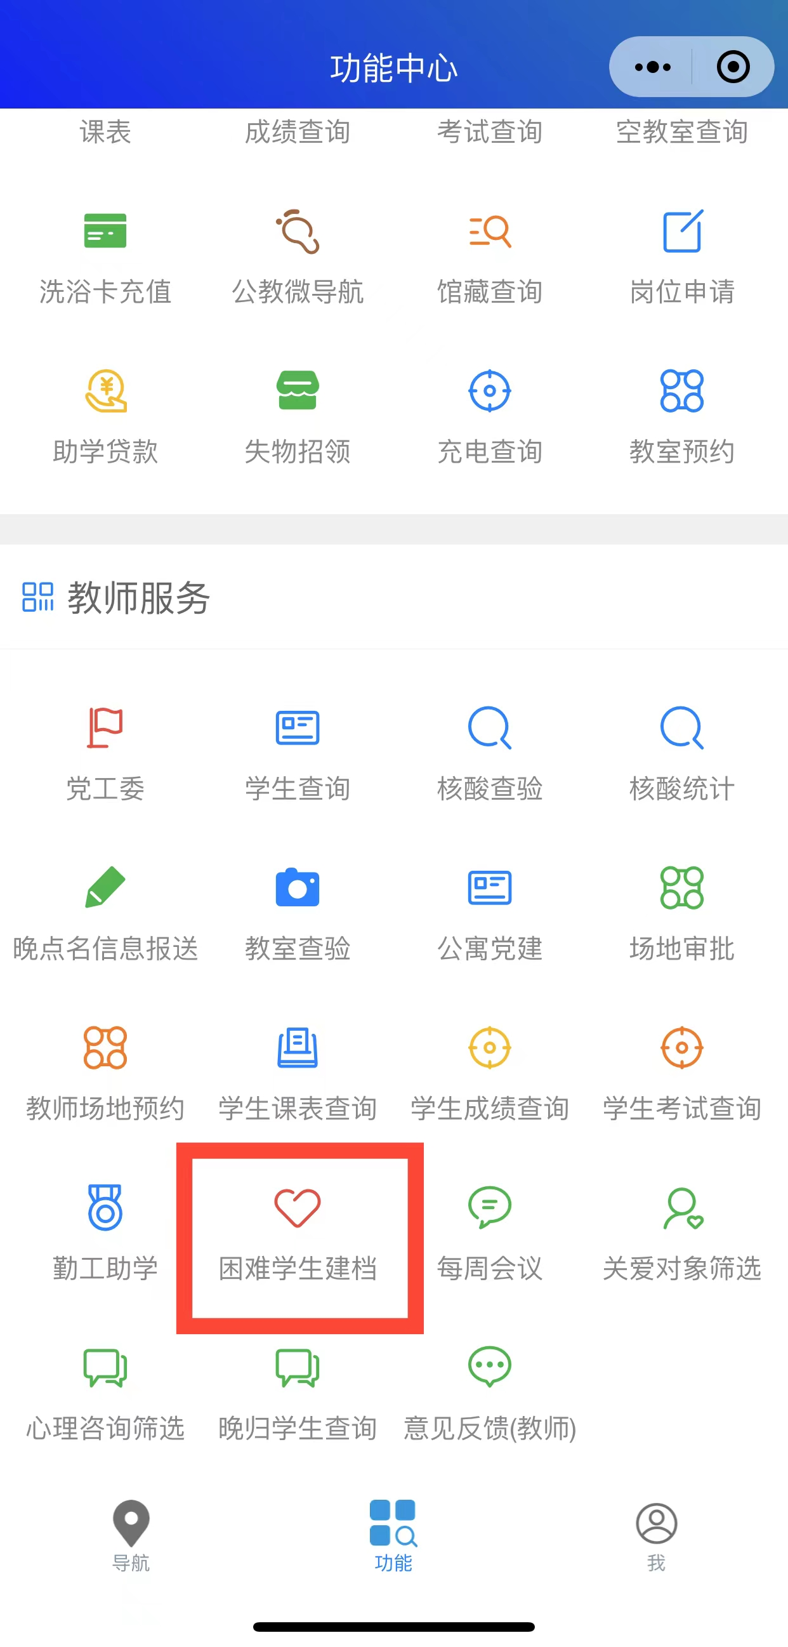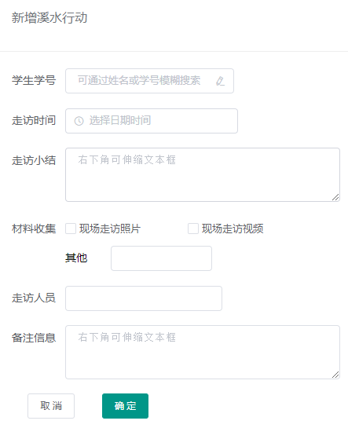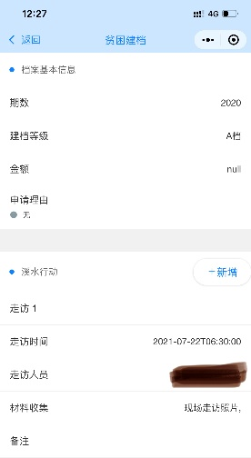
备注：溪水行动走访情况将作为建档学生重要参考，务必重视。

